UNIDAD 3: BOOTSTRAP 5

SECCIÓN 1: INTRODUCCIÓN A BOOTSTRAP

**Actividad 1**

**Objetivos:**

Trabajar y asentar los conceptos abordados en esta primera sección referentes a la clase container, los breakpoints y el grid de Bootrstrap.

**Temporalización:**

La duración de esta actividad está prevista en 1 hora.

**Ejercicio 1: Elaborar un grid en Bootstrap5 como el que muestro a continuación.**

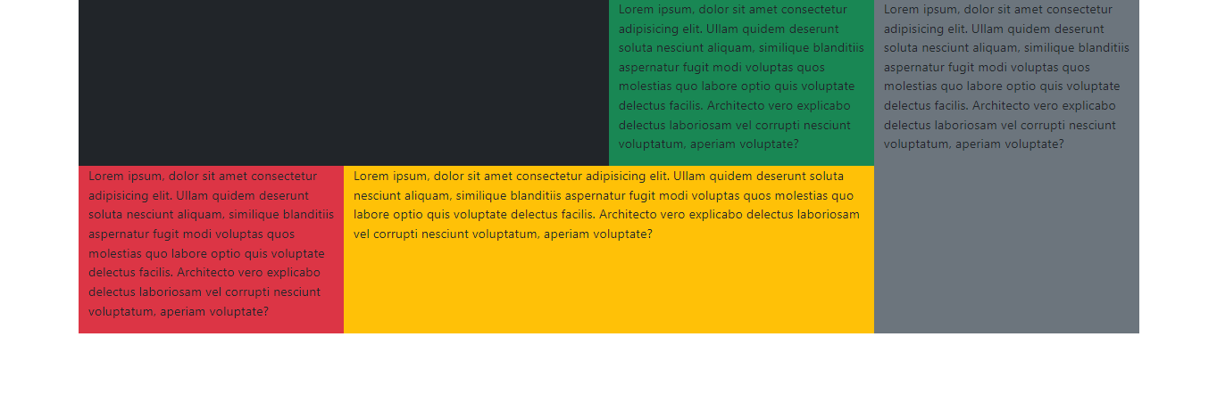

Este grid, es el mismo que el utilizado en el siguiente diseño web.

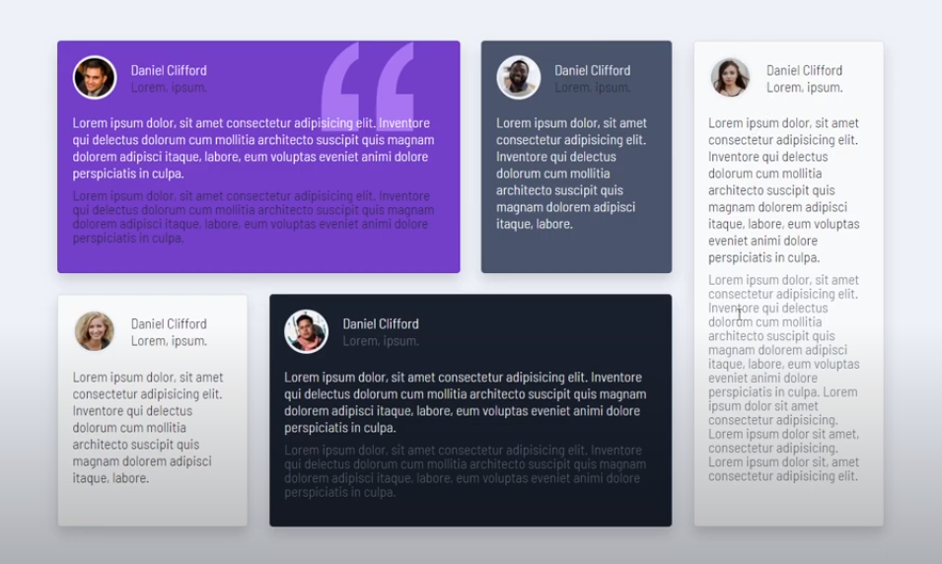

No olvidéis que debéis de subir el trabajo a Aules en formato HTML con vuestro nombre y apellido.

Gracias